Во время проведения профилактического мероприятия «Пешеход» сотрудники ГИБДД УВД по ВАО выявили свыше ста нарушений Правил дорожного движения
12.02.2018
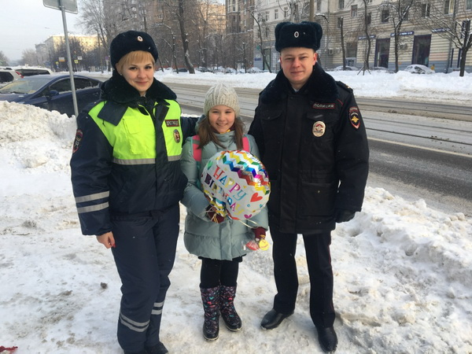
«В целях предупреждения дорожно-транспортных происшествий с участием пешеходов на территории Восточного округа г. Москвы 6 февраля 2018 года сотрудники ОБ ДПС ГИБДД УВД по ВАО ГУ МВД России по г. Москве провели профилактическое мероприятие «Пешеход»», - сообщила врио начальника ОССМИ УВД по ВАО ГУ МВД России по г. Москве капитан внутренней службы Юлия Шаповалова.
Усилия сотрудников ГИБДД были направлены на предупреждение нарушений правил дорожного движения пешеходами, переходящими проезжую часть в неположенных местах, и водителями, не пропускающих пешеходов.
За время проведения мероприятия сотрудниками ГИБДД было выявлено 61 нарушение, допущенное пешеходами и 44 нарушения ПДД РФ водителями не предоставляющих преимущество в движении пешеходам.
Эвакуировано 12 автомашин, водители которых нарушили правила остановки (стоянки) в зоне пешеходных переходов.
Сотрудники ГИБДД в очередной раз обращаются к участникам дорожного движения: будьте предельно внимательны и осторожны на проезжей части! Уважаемые пешеходы! Переходите дорогу в специально отведенных для этого местах, при этом не забывайте убедиться, что водители автомашин пропускают Вас. Уважаемые водители! Снижайте скорость при приближении к пешеходным переходам, помните, что, если перед переходом остановилось или замедлило ход транспортное средство, значит где-то рядом пеший участник дорожного движения, которого, согласно ПДД РФ, Вы обязаны пропустить.

Адрес страницы: http://izmaylowo.mos.ru/your-safety/detail/7141656.html
Управа района Измайлово города Москвы

